Орал қаласының Зачаган кенті, Круглоозерный кенті және Желаев ауылдық округі шекарасын белгілеу туралы
Батыс Қазақстан облысы Орал қаласы әкімдігінің 2016 жылғы 20 желтоқсандағы № 4166 және Батыс Қазақстан облысы Орал қалалық мәслихатының 2016 жылғы 23 желтоқсандағы № 9-4 бірлескен қаулысы мен шешімі. Батыс Қазақстан облысының Әділет департаментінде 2017 жылғы 3 ақпанда № 4675 болып тіркелді
Қазақстан Республикасының 2003 жылғы 20 маусымдағы Жер кодексінің 108-бабының 5-тармағына, "Қазақстан Республикасындағы жергілікті мемлекеттік басқару және өзін-өзі басқару туралы" Қазақстан Республикасының 2001 жылғы 23 қаңтардағы Заңының 6, 31-баптарына сәйкес қала әкімдігі ҚАУЛЫ ЕТЕДІ және қалалық мәслихат ШЕШІМ ҚАБЫЛДАДЫ:
1. Орал қаласының кенттері мен ауылдық округі шекаралары белгіленсін:
1) №1 қосымшаға сәйкес алаңы 9181,33 гектар, шекарасының ұзындығы 59588,51 метр болатын - Зачаган кенті;
2) №2 қосымшаға сәйкес алаңы 23929,14 гектар, шекарасының ұзындығы 103178,17 метр болатын - Круглоозерный кенті;
3) №3 қосымшаға сәйкес алаңы 103,08 гектар, шекарасының ұзындығы 8460,41 метр болатын - Желаев ауылдық округі.
2. "Орал қаласының жер қатынастары бөлімі" мемлекеттік мекемесі (Е.Галиев) осы бірлескен қаулы мен шешімнің әділет органдарында мемлекеттік тіркелуін, Қазақстан Республикасы нормативтік құқықтық актілерінің эталондық бақылау банкінде және бұқаралық ақпарат құралдарында оның ресми жариялануын қамтамасыз етсін.
3. Осы бірлескен қаулы және шешімнің орындалуын бақылау қала әкімінің орынбасарына (Р.Закаринге) және қалалық мәслихаттың нормативтік-құқықтық мәселелер және жұртшылықпен байланыс жөніндегі тұрақты комиссиясына (төрағасы А.Ермекқалиевке) жүктелсін.
4. Осы бірлескен қаулы және шешім әділет органдарында мемлекеттік тіркелген күнінен бастап күшіне енеді, олар алғашқы ресми жарияланған күнінен кейін күнтізбелік он күн өткен соң қолданысқа енгізіледi.
Қала әкімінің міндетін атқарушы | Р. Закарин
Сессия төрағасы | А. Әубекеров
Қалалық мәслихат хатшысы | А. Әубекеров

Орал қаласы әкімдігінің
2016 жылғы 20 желтоқсандағы
№ 4166 қаулысы
Орал қалалық мәслихатының
2016 жылғы 23 желтоқсандағы
№ 9-4 бірлескен шешіміне
№ 1 қосымша
Орал қаласының Зачаган кентінің шекарасы

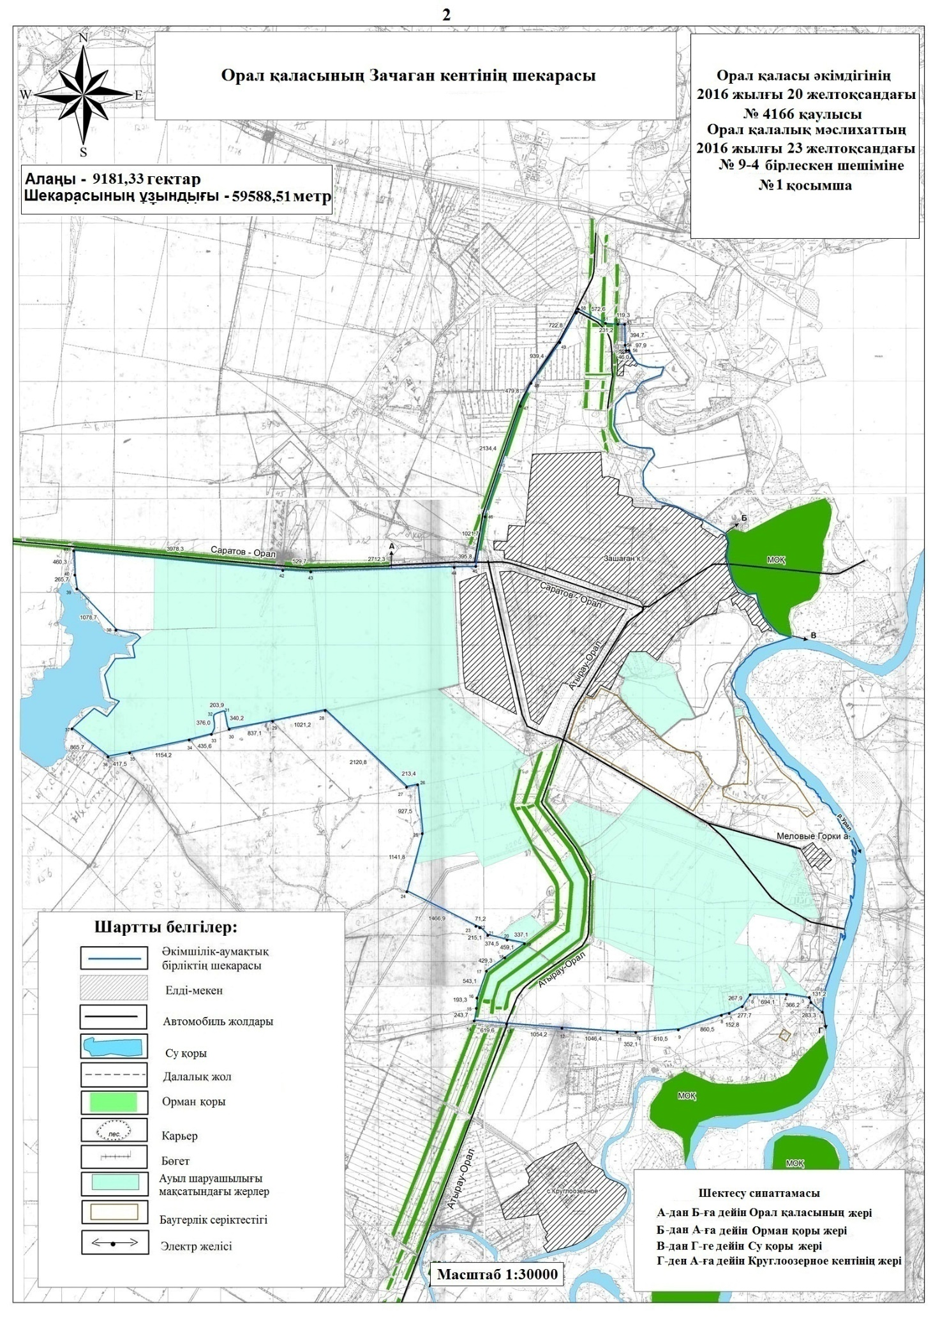

Орал қаласы әкімдігінің
2016 жылғы 20 желтоқсандағы
№ 4166 қаулысы
Орал қалалық мәслихатының
2016 жылғы 23 желтоқсандағы
№ 9-4 бірлескен шешіміне
№ 2 қосымша
Орал қаласының Круглоозерный кентінің шекарасы
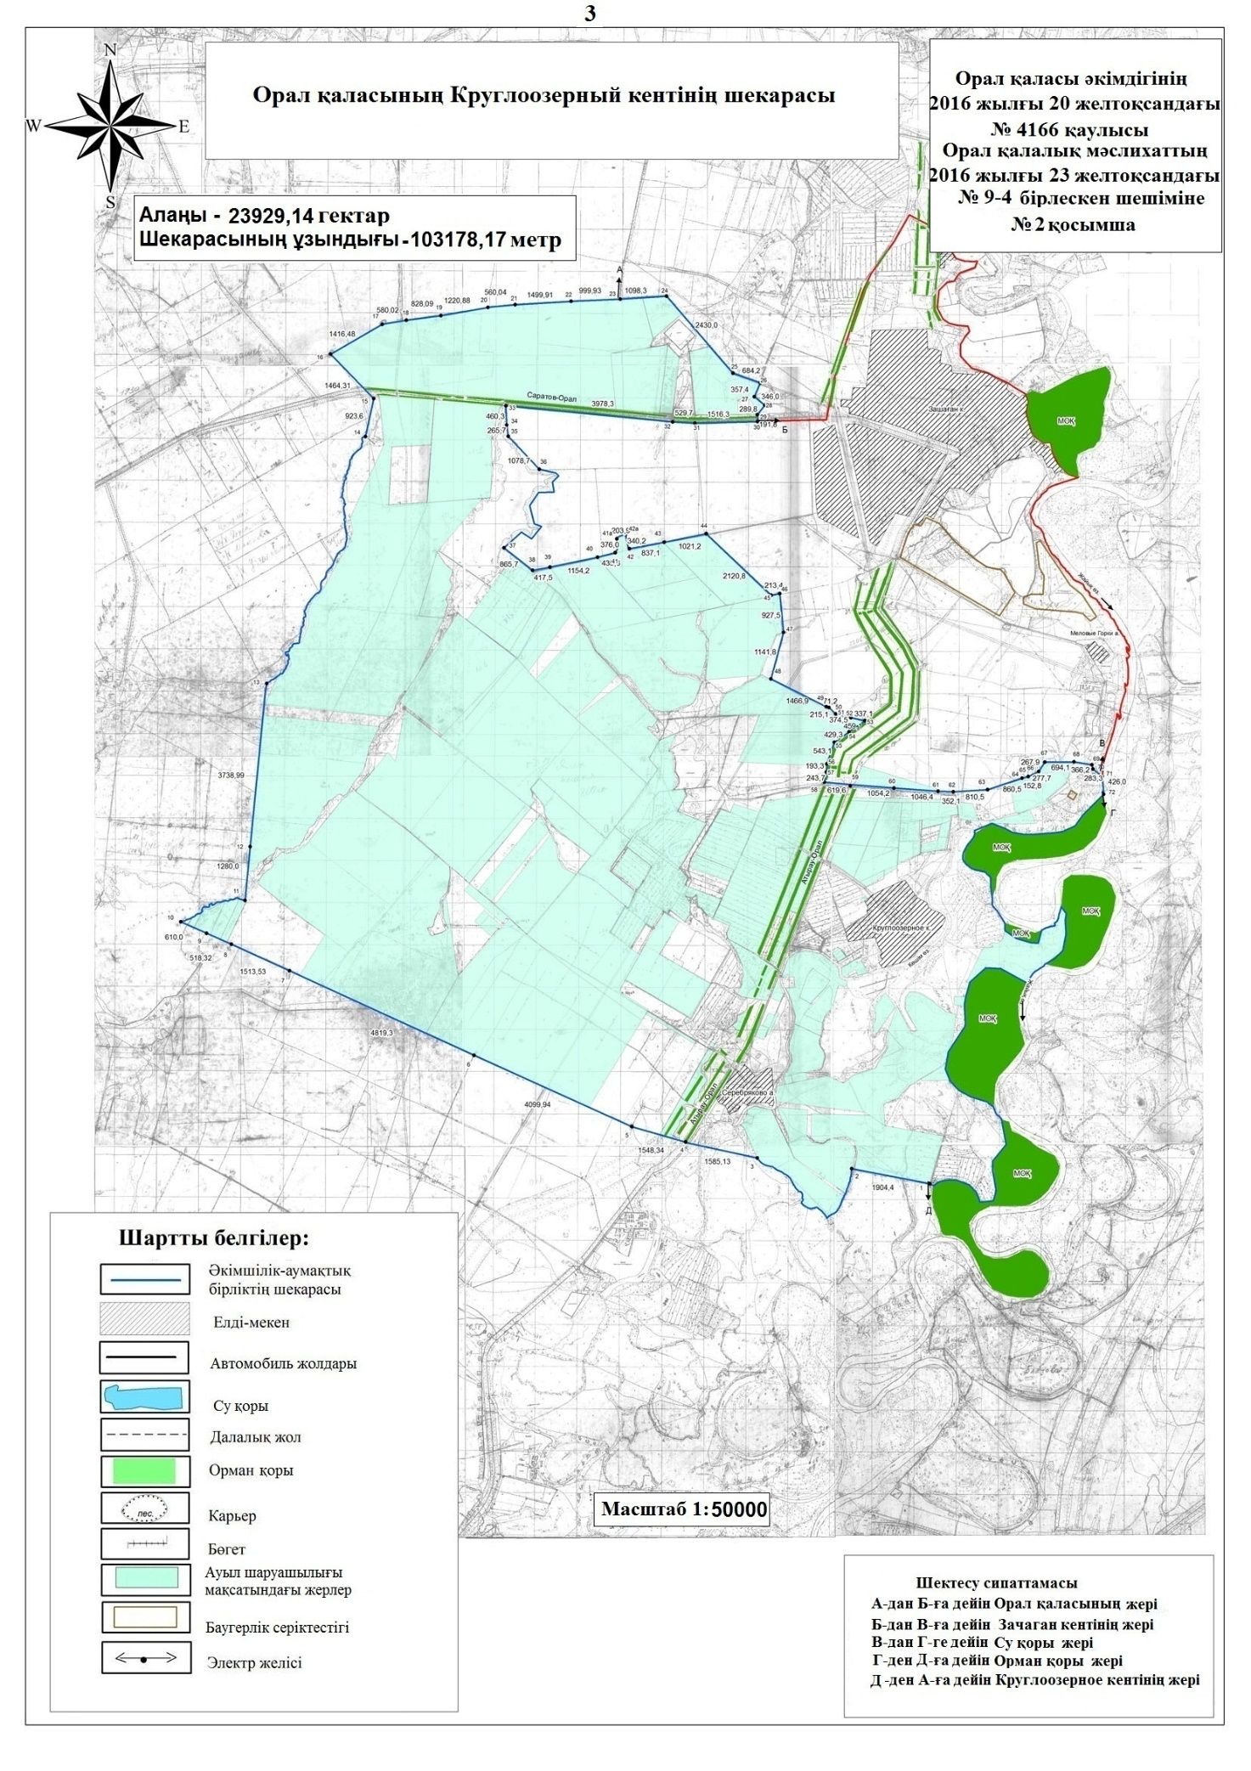

Орал қаласы әкімдігінің
2016 жылғы 20 желтоқсандағы
№ 4166 қаулысы
Орал қалалық мәслихатының
2016 жылғы 23 желтоқсандағы
№ 9-4 бірлескен шешіміне
№ 3 қосымша
Орал қаласының Желаев селолық округінің шекарасы

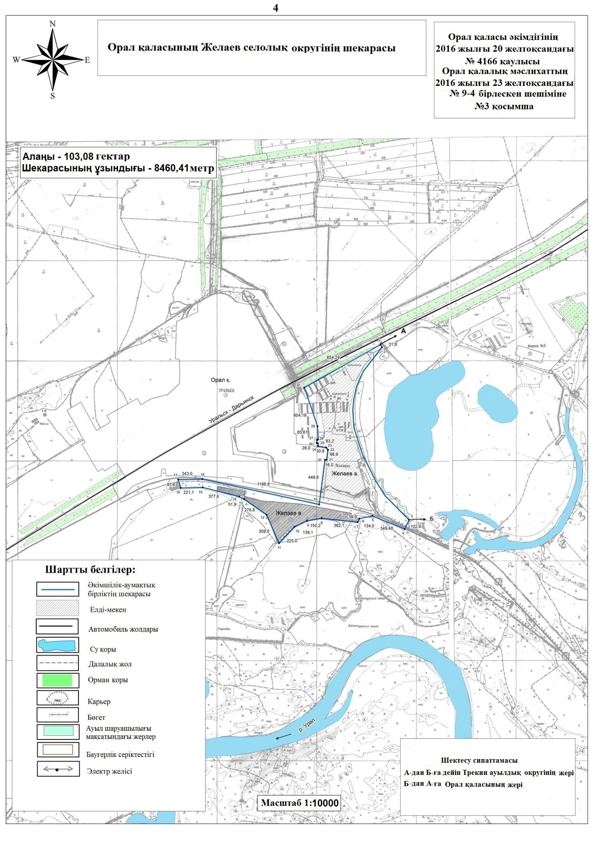

© 2012. Қазақстан Республикасы Әділет министрлігінің «Қазақстан Республикасының Заңнама және құқықтық ақпарат институты» ШЖҚ РМК

